**LABORATOR 1**

<https://www.w3schools.com/>

<https://developer.mozilla.org/>

<https://www.w3.org/standards/webdesign/>

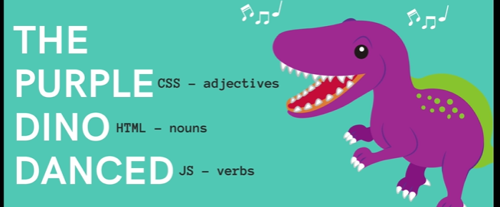

Pentru inceput, la baza internetului si realizarii primei pagini web au stat HTTP, URL si HTML. Informatii despre cum este construita o pagina web putem gasi pe [www.internetingishard.com](http://www.internetingishard.com).

HTTP sau **Hypertext Transfer Protocol** permite aplicatiilor web sa comunice intre ele si sa schimbe date de tip text, imagini, videoclipuri etc.



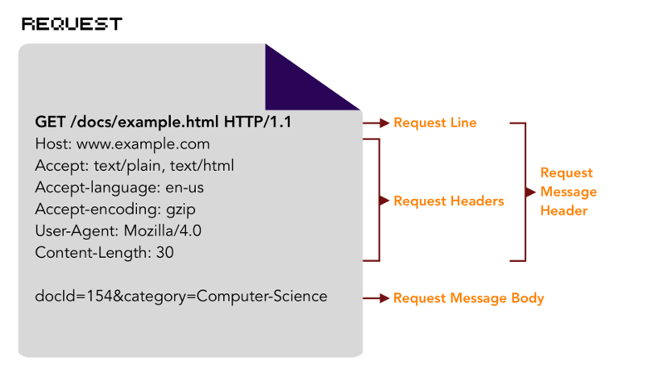

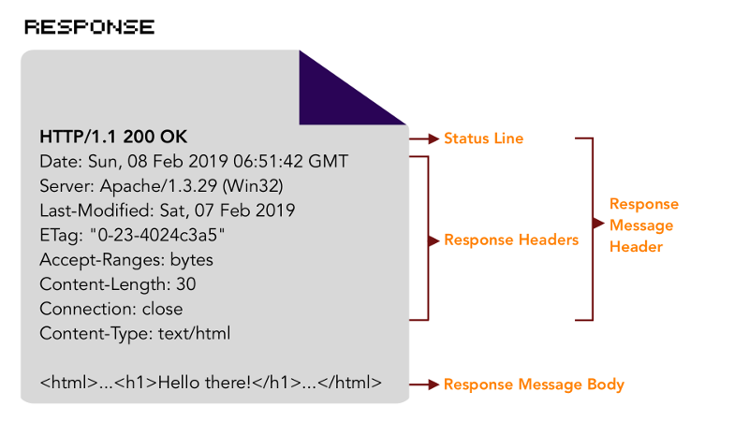

URL sau **Uniform Resource Locator** nu este alceva decat adresa website-ului.



**HTML = Hypertext Markup Language**

* descrie structura unei pagini web
* contine elemente intre paranteze unghiulare (tag-uri ex: <a>, <img>, <p>, <table> sau cuvinte cheie)
* documentul are o structura ierarhică arborescentă

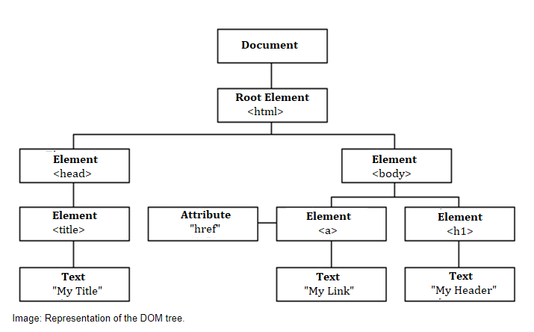

**Forma fisier html:**

<!DOCTYPE html>

<html>

<head>

</head>

<body>

<!-- page content -->

</body>

</html>

**Exemplu:**

<!DOCTYPE html>

<html lang="en">

<head>

<meta charset="UTF-8">

<meta name="viewport" content="width=device-width, initial-scale=1.0">

<meta http-equiv="X-UA-Compatible" content="ie=edge">

<title>Document</title>

</head>

<body>

<table border="0" cellpadding="10">

<tr>

<td>

<img src="images/img.png" alt="image" >

</td>

<td>

<h1>Sample "Hello, World" Application</h1>

</td>

</tr>

</table>

<p>This is the home page for the Web application. </p>

</body>

</html>

**Taguri**:

<!DOCTYPE>

* versiunea html (<!DOCTYPE html> folosit pentru HTML5)

<html>

* intreaga pagina din browser (<head> si <body> sunt tagurile copii)

<head>

* contine informatii specifice despre document
* conținutul nu este afisat in pagina web
* tag-uri folosite in head: title, style, meta, link, script, etc.

<body>

* continutul paginii

**Taguri semantice**: au efect de structurare al documentului (nevizibil)

* <header> descriere rapida de inceput a continutului paginii -ex: sigla, motto, denumire
* <nav> meniul principal al paginii
* <section> parti mari care au **legatura** intre ele
* <article> parti mari **independente** similare
* <aside> publicitate sau continut legat de text
* <footer> drept de copyright
* <h1> Titlu cu font mare </h1> sau ...<h6> Titlu cu font mic </h6>

**Taguri de grupare**

* <main> defineste continutul specific al paginii (nu include elemente care se repeta pe pagina cum ar fi header, footer, nav)
* <div> defineste o sectiune/diviziune generala a paginii
* <span> defineste o sectiutne/diviziune la nivelul unei linii
* <p> Paragraf </p> defineste un paragraf (poate contine doar text sau taguri "phrasing"- span, em, strong, a)
* <figure> si <figcaption> grupeaza o imagine/diagrama/ilustratie impreuna cu o descriere

**Taguri pentru liste**

* Element1
* Element2

<**ul**> defineste o lista **neordonata**

<li>Element1 lista neordonata </li>

<li>Element2 lista neordonata </li>

</ul>

1. Element1
2. Element2

<**ol**>- defineste o lista **ordonata**

<li>Element1 lista ordonata </li>

<li>Element2 lista ordonata </li>

</ol>

**Tagul pentru linkuri**

* <a href = "calePaginaNoua">elementClickabilAncora</a> defineste o hiper-legatura
  + href este cel mai important atribut: destinatia linkului (un URL sau un id al unui element din pagina)
  + alte atribute: target (cu valorile "_self/_blank/_parent/_top/nume-iframe"), download
  + poate contine alte elemente

**Taguri media**

* <img src="caleFisierImagine" alt="text" > introduce o imagine in pagina
  + src: locatia imaginii (URL sau local)
  + alt: text afisat cand imaginea nu se poate incarca
* <video src="caleFisierVideo" controls autoplay> mesaj </video> introduce un fisier video in pagina
* <audio src="caleFisierAudio" controls autoplay> mesaj </audio> introduce un fisier audio in pagina
  + tagurile <video> si <audio> se pot folosi impreuna cu tagul <source src="URL video">
* <iframe src="sursaPaginii"></iframe> introduce un frame in pagina

**Tagul pentru tabele**

|  |  |
| --- | --- |
| dataRow1Col1 | dataRow1Col2 |
| dataRow2Col1 | dataRow2Col2 |

* <table> defineste un tabel
* <tr><td>dataRow1Col1</td><td>dataRow1Col2</td></tr>
* <tr><td>dataRow2Col1</td><td>dataRow2Col2</td></tr>
* </table>

(tr=tableRow si td=tableData)

**EXERCITII**

Ex1. Reproduceti textul urmator folosind cod HTML:

Movies

Lorem ipsum dolor sit amet, consectetur adipiscing elit, sed do eiusmod tempor incididunt ut labore et dolore magna aliqua. Scelerisque eu ultrices vitae auctor eu. At in tellus integer feugiat scelerisque. Venenatis a condimentum vitae sapien pellentesque. Gravida dictum fusce ut placerat orci nulla pellentesque dignissim. Enim lobortis scelerisque fermentum dui faucibus in ornare.

My Top 3 Movies:

* Amadeus
* Stand By Me
* Amelie

Other Good Movies:

* Alien
* Parasite
* Annie Hall

Link: <https://www.imdb.com/chart/top/?ref_=nv_mv_250>

Image:<https://m.media-amazon.com/images/M/MV5BMDFkYTc0MGEtZmNhMC00ZDIzLWFmNTEtODM1ZmRlYWMwMWFmXkEyXkFqcGdeQXVyMTMxODk2OTU@._V1_UX182_CR0,0,182,268_AL_.jpg>

Image:https://m.media-amazon.com/images/M/MV5BM2MyNjYxNmUtYTAwNi00MTYxLWJmNWYtYzZlODY3ZTk3OTFlXkEyXkFqcGdeQXVyNzkwMjQ5NzM@._V1_UY67_CR1,0,45,67_AL_.jpg

Image:https://m.media-amazon.com/images/M/MV5BMWMwMGQzZTItY2JlNC00OWZiLWIyMDctNDk2ZDQ2YjRjMWQ0XkEyXkFqcGdeQXVyNzkwMjQ5NzM@._V1_UY67_CR1,0,45,67_AL_.jpg

Ex2. Reproduceti logo-ul urmator (HINT: Entity codes: https://dev.w3.org/html5/html-author/charref):



Ex3. Tabele:

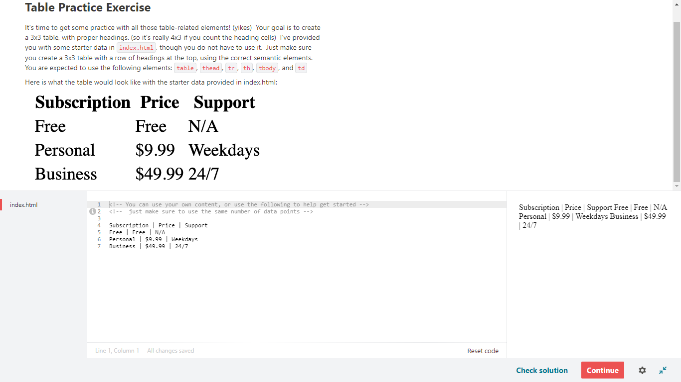

Subscription | Price | Support

Free | Free | N/A

Personal | $9.99 | Weekdays

Business | $49.99 | 24/7

Ex4. Formulare:

